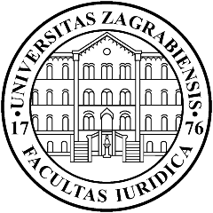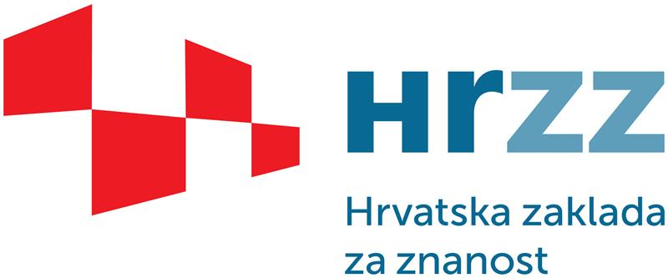

Hrvatsko prekršajno pravo u europskom kontekstu – izazovi i perspektive (PrePraHR)

Konferencija
„Procesna prava okrivljenika u prekršajnom postupku“
Društvo sveučilišnih nastavnika i drugih znanstvenika u Zagrebu,
Frankopanska 5a i Google Meet
23. i 24. ožujka 2023.

PROGRAM

četvrtak, 23. ožujka 2023.
13,30 – 14,00 Registracija
14,00 – 14,30 Uvodne riječi
prof. dr. sc. Elizabeta Ivičević Karas, prodekanica Pravnog fakulteta Sveučilišta u Zagrebu
izv. prof. dr. sc. Marin Bonačić, voditelj projekta
Vedrana Šimundža-Nikolić, državna tajnica u Ministarstvu pravosuđa i uprave Republike Hrvatske

14,30 – 16,00 Okrugli stol: Procesna prava okrivljenika u prekršajnom postupku
moderator: izv. prof. dr. sc. Marin Bonačić, Pravni fakultet Sveučilišta u Zagrebu
prof. emeritus dr. sc. Ivo Josipović, Pravni fakultet Sveučilišta u Zagrebu
Vedrana Šimundža-Nikolić, državna tajnica u Ministarstvu pravosuđa i uprave Republike Hrvatske
predstavnik Ministarstva unutarnjih poslova (tbc)
Sanja Žugić Ćuk, zamjenica u Općinskom kaznenom državnom odvjetništvu u Zagrebu
Zdravka Jagić, predsjednica Općinskog prekršajnog suda u Zagrebu
Šime Matak, odvjetnik u Zagrebu
Tomislav Tomašić, sudac Visokog prekršajnog suda Republike Hrvatske
prof. dr. sc. Zlata Đurđević, Pravni fakultet Sveučilišta u Zagrebu

16,00 – 16,30 Skupština Udruge za europsko kazneno pravo
16,00 – 17,00 Domjenak

17,00 – 18,40 Procesna prava okrivljenika u hrvatskom prekršajnom pravu
moderatorica: izv. prof. dr. sc. Sunčana Roksandić, Pravni fakultet Sveučilišta u Zagrebu
Pravo na tumačenje u prekršajnom postupku
izv. prof. dr. sc. Marin Bonačić, Pravni fakultet Sveučilišta u Zagrebu
Nikša Vojvoda, Pravni fakultet Sveučilišta u Zagrebu
Pravo na obavijest u prekršajnom postupku
izv. prof. dr. sc. Ante Novokmet, Pravni fakultet Sveučilišta Josipa Jurja Strossmayera u Osijeku
Pravo na branitelja u prekršajnom postupku
izv. prof. dr. sc. Zoran Burić, Pravni fakultet Sveučilišta u Zagrebu
dr. Hrvoje Filipović, Veleučilište kriminalistike i javne sigurnosti
Pravo na pravnu pomoć u prekršajnom postupku
izv. prof. dr. sc. Igor Martinović, Pravni fakultet Sveučilišta u Rijeci
doc. dr. sc. Ivana Radić, Pravni fakultet Sveučilišta u Splitu

Petak, 24. 3. 2023.
9,00 – 9,30 Registracija
9,30 – 10,45 Opće teme i srodni postupci
moderator: izv. prof. dr. sc. Igor Martinović, Pravni fakultet Sveučilišta u Rijeci
Prekršajno pravo u Hrvatskoj i Slavoniji od polovine 19. stoljeća do 1918. godine
izv. prof. dr. sc. Dunja Milotić, Pravni fakultet Sveučilišta u Zagrebu
Uvođenje eura u prekršajno zakonodavstvo
Marlena Jukić, Ministarstvo pravosuđa i uprave Republike Hrvatske
Specifičnost upravno-sudske zaštite protiv odluka Agencije za zaštitu tržišnog natjecanja
doc. dr. sc. Ana Đanić Čeko, Pravni fakultet Sveučilišta Josipa Jurja Strossmayera u Osijeku

10,45 – 11,30 Pauza za kavu

11,30 – 12,45 Materijalnopravna pitanja hrvatskog prekršajnog prava
moderatorica: izv. prof. dr. sc. Barbara Herceg Pakšić, Pravni fakultet Sveučilišta Josipa Jurja Strossmayera u Osijeku

ESLJP i prekršajnopravna zaštita LGBT osoba
prof, dr. sc. Ksenija Turković, Pravni fakultet Sveučilišta u Zagrebu
izv. prof. dr. sc. Sunčana Roksandić, Pravni fakultet Sveučilišta u Zagrebu
Prekršaji iz mržnje; praktični izazovi i moguća zakonska rješenja
prof. dr. sc. Maja Munivrana, Pravni fakultet Sveučilišta u Zagrebu
izv. prof. dr. sc. Aleksandar Maršavelski, Pravni fakultet Sveučilišta u Zagrebu
Prekršajnopravna zaštita potrošača u hrvatskom pravnom sustavu
doc. dr. sc. Ivan Vukušić, Pravni fakultet Sveučilišta u Splitu
doc. dr. sc. Ivana Kanceljak, Pravni fakultet Sveučilišta u Zagrebu

12,45 – 13,45 Pauza za ručak

13,45 – 15,00 Procesnopravna pitanja hrvatskog prekršajnog prava
moderator: izv. prof. dr. sc. Marin Bonačić, Pravni fakultet Sveučilišta u Zagrebu
Posebnosti prekršajnih izvida i prikupljanja dokaza u praksi policije kao ovlaštenog tužitelja
Davor Posilović, načelnik Sektora za javni red i sigurnost, Policijska uprava zagrebačka
Procesna jamstva „na periferiji“ kaznenog prava: presuda Jussila i kasnija praksa ESLJP-a
Nikša Vojvoda, Pravni fakultet Sveučilišta u Zagrebu
Prostitucija jučer danas, sutra: povijesnopravni i suvremeni modeli regulacije kroz prizmu čl. 12. hrvatskog Zakona o prekršajima protiv javnog reda i mira
Darija Željko, Pravni fakultet Sveučilišta u Zagrebu

15,00 – 15,15 Zatvaranje konferencije

